**Техническое задание**

**Название:** Quizon

**Команда:** 8pus

**Разработчики:**

Борисов Вячеслав

Мащенко Елена

Силаков Николай

**Репозиторий:** <https://github.com/wenzbr/Quizon>

**Назначение:** мобильная игра-викторина

**Целевая аудитория:**

* Школьники и студенты, желающие потренироваться перед реальной игрой, провести свободное время весело и с пользой для мозгов.

**Функциональность приложения:**

1. Вход через ВК или Google
2. Одиночная игра против нескольких пользователей
3. Личный кабинет пользователя:

* Просмотр рейтинга

- Рейтинг нужен для сбалансированного подбора игроков и вопросов викторины

* Просмотр статистики

- Общее количество игр

- Количество побед

- Максимальный балл за игру

- Средний балл за все игры

- Список вида: Номер игры : Рейтинг : Баллы : Дата : Место

* Просмотр списка достижений

1. Настройки

* Выбор языка приложения

Игра будет проходить в 6 раундов:

1. Разминка ( 6 вопросов по 1 баллу с выбором ответа) = максимум 6 баллов
2. Блиц (6 вопросов на 20-30 секунд) — максимум 6 баллов
3. Большие вопросы( 5 сложных вопросов на 60 секунд, можно ставить ставки (в этом раунде можно на вопрос поставить 1 балл, если игрок сделавший ставку отвечает правильно, то за ответ получает не 1, а 2 балла, если игрок отвечает неверно, то игрок получает штрафное очко (вычитается балл из его суммы)))
4. Цепочка из блиц-вопросов: 4 вопроса на которые ответ да или нет, если на ответил игрок все то 4 балла, если на 2-3, то 2 балла иначе 0)
5. Раунд с картинками — (угадать автора картины, местонахождения какого нить памятника…. И тп)
6. Последний рывок (5 сложных вопросов на 60 секунд, можно ставить ставки (в этом раунде можно на вопрос поставить 1 или 2 балла, если игрок сделавший ставку отвечает правильно, то за ответ получает не 1 балл , а 1 + ставка баллов, если игрок отвечает неверно, то у игрока отнимается из его суммы очков, сделанная им ставка))

**Экраны приложения**

1. Главный экран(в случае, если пользователь не авторизован)

* Кнопка «Авторизация»
* Кнопка «Регистрация»
* Кнопка «ВК»
* Кнопка «Google»

1. *Фрагмент авторизации*

* Поле «Логин или почта»
* Поле «Пароль»
* Кнопка «Войти»(Ее имеет смысл сделать в виде стрелочки или чего-то подобного)
* Кнопка «Забыл пароль»
* Кнопка закрытия фрагмента(Крестик или стрелочка назад)

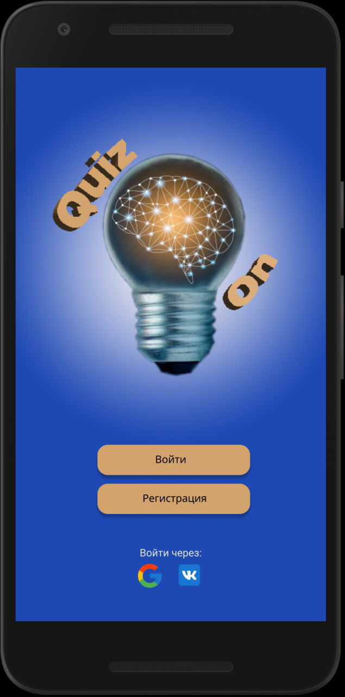

1. *Фрагмент регистрации*

* Поле «Почта»
* Поле «Логин»
* Поле «Пароль»
* Поле «Повторить пароль»
* Кнопка «Регистрация»

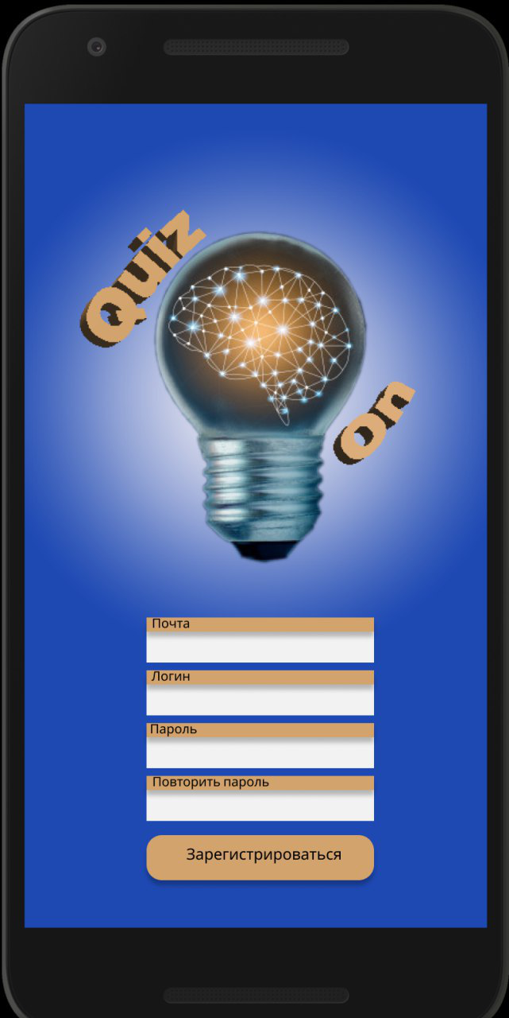

1. *Фрагмент регистрации через ВК*

* Поле «Логин»
* Кнопка «Войти в ВК»
* Кнопка «Регистрация» - активируется в случае входа в аккаунт ВК

1. *Фрагмент регистрации через ВК*

* Поле «Логин»
* Кнопка «Войти в Google»
* Кнопка «Регистрация» - активируется в случае входа в аккаунт Google

1. Главный экран(Открывается после авторизации/регистрации)

* Кнопка «Начать викторину»
* Кнопка «Личный кабинет»
* 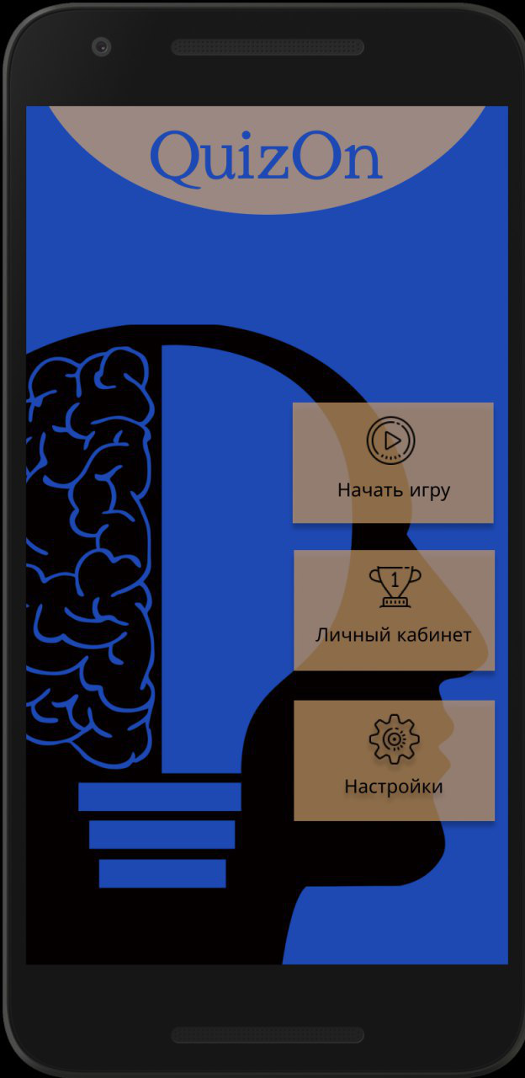Кнопка «Настройки»

1. Экран викторины

Показывается название этапа. Коротко объясняется его правила. После небольшой задержи начинается викторина соответствующего этапа.

* Поле оставшегося времени
* Поле вопроса
* Поле ввода ответа
  + Несколько вариантов ответа
  + Ввод числа(Для ввода года/века и др)

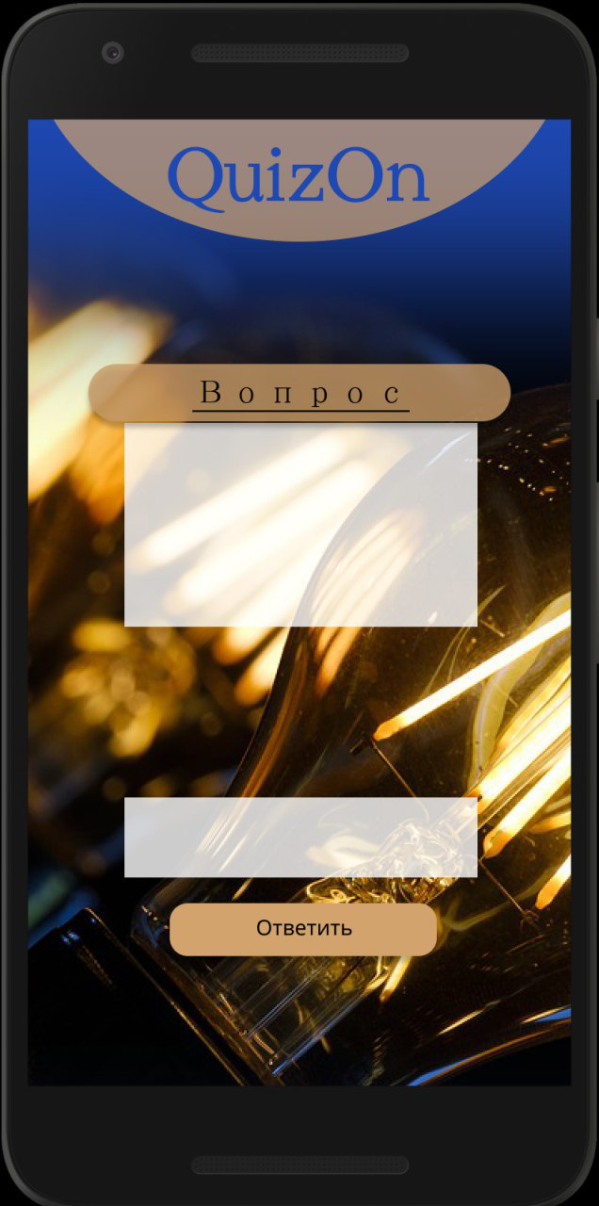

1. Экран личного кабинета

* Поле с логином
  + Рядом добавить кнопку для смены логина, открывающую фрагмент:
    - Новый логин
    - Кнопка изменения(иконка-карандаш, например), при нажатии:
      * Если логин занят, выводится соответствующее сообщение
      * Если логин свободен, пользователь меняет его и фрагмент закрывается
    - Кнопка-крестик для выхода из фрагмента
* Поле с рейтингом
* Поле «Общее количество игр»
* Поле «Количество побед»
* Поле «Максимальный балл за игру»
* Поле «Средний балл за все игры»
* Кнопка «Назад»

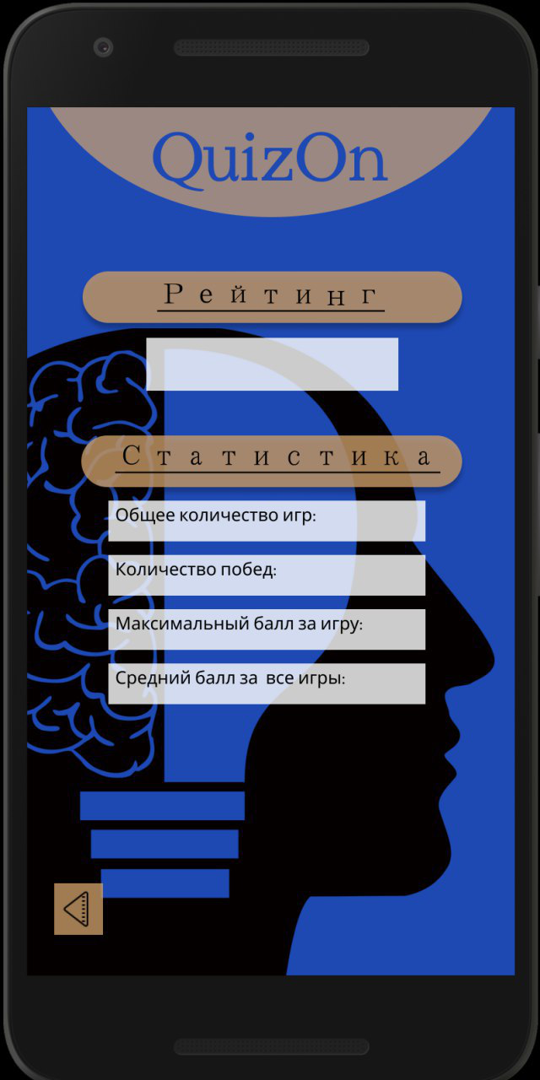

1. Экран настроек

* Серия кнопок локализации(у нас будет две: русский и английский)
* Вход через ВК или Google для синхронизации аккаунта пользователя(Новым пользователям предоставить возможность выбора логина и привязки аккаунта к ВК или Google)
* Кнопка «Назад»

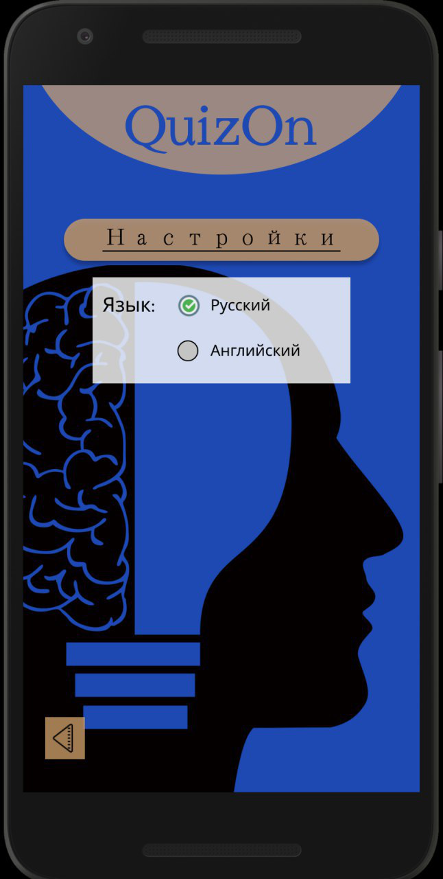

**Архитектура приложения**